每日的周报汇总

梁子

<2020-06-28 周日>

Table of Contents
1. time series similarity measures
1.1. metric
1.1.1. euclidean distance
1.1.2. DTW (Dynamic Time Warping)
1.2. search method
1.2.1. UCR Suite
1.2.2. SSH 近似序列搜索
1.2.3. clustering subsequences
1.2.4. 一点点疑问
1.2.5. Use Matrix Profile
1.2.6. progressive similarity search
1.2.7. 对带高频噪声的时间序列的处理
2. self-similarity ICML2019
2.1. COO Arrangement

time series similarity measures
<2020-06-21 周日>

metric

euclidean distance
lve. 不好使.

DTW (Dynamic Time Warping)
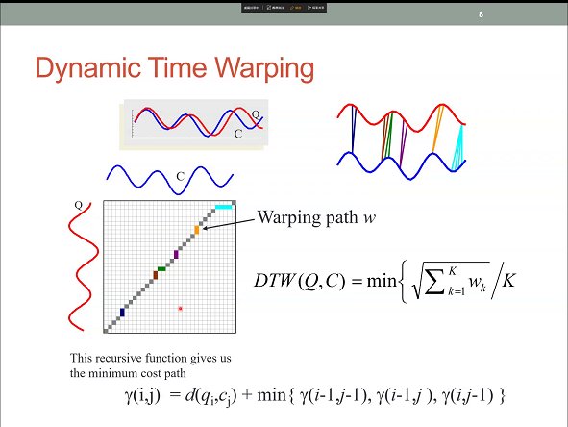
为了弥补相位差等别的一些原因，通过一定的warp方式进行soft，也就是， 建立两个时间序列的一个矩阵，即计算该矩阵中每个相位移动下的欧式距离,从而找到一条"最短通路",而后,在这种最短通路下进行欧氏距离的聚合.当然,这种方法的计算复杂度是特别高的.
UCR Suite

search method

UCR Suite
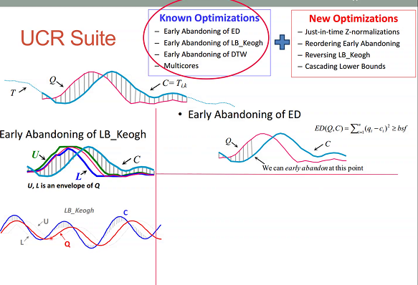
phw:使用神经网络去进行时间序列的相似度计算，这种思路是否可行呢？
sfy：时间序列的相似度度量更加看重于效率。使用神经网络也可以。
phw：传统的排序算法（数据结构里面的一些算法），也使用神经网络进行处理，变化成可微分的一种操作。这样的原因是：排序等基本计算是整个大系统的一个小部分，对于端到端的训练具有很大的意义，因此具有用神经网络替代传统的方式的意义。如果神经网络需要一个对“时间序列相似度”的处理，而对于一个端到端的系统中的这样一个子环节，其可微分是具有一定意义的。从这个角度来看，能否开展“时间序列相似度度量”的神经网络化。
jzz：听不太清。
sfy：只考虑时间序列，没有考虑“语音识别”这种特殊的语境。

SSH 近似序列搜索
images/20200621200911.png
- sketching：实数-》+1，-1序列
- shingle：-1，1序列片段-》集合
- hash：集合与集合，使用LSH方法计算其相似度
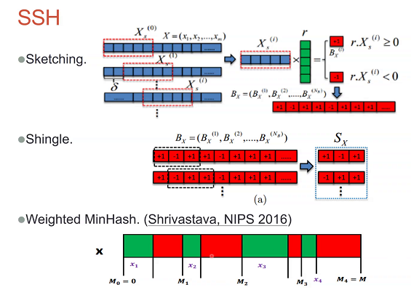
zym:为什么要用1.与2.变换成集合,而不是直接对时间序列进行(量化等)处理之后直接LSH呢?
sfy:也有这种思路,但是没有这么做的.
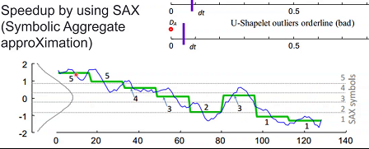
我的想法:不能,因为如果直接映射,那么就丢失了时间序列最重要的序列信息.但是上图这种将一段系列变成一块,或许是可行的?
针对SSH对超参数敏感的问题:

clustering subsequences
没有特别听明白,天呢.
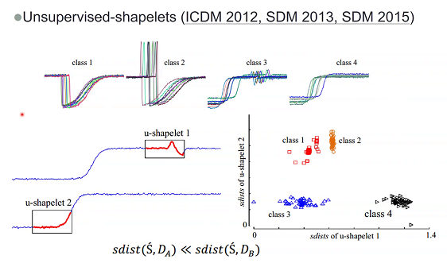

一点点疑问
究竟啥是random walk啊! shapelet究竟是什么东西?

Use Matrix Profile
对序列切割成若干个子序列,然后计算子序列之间彼此的欧氏距离

progressive similarity search
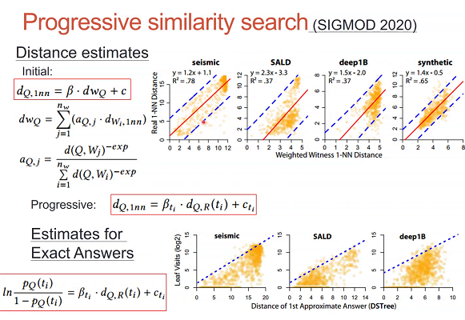

对带高频噪声的时间序列的处理
小波变换→ 指纹→ 计算
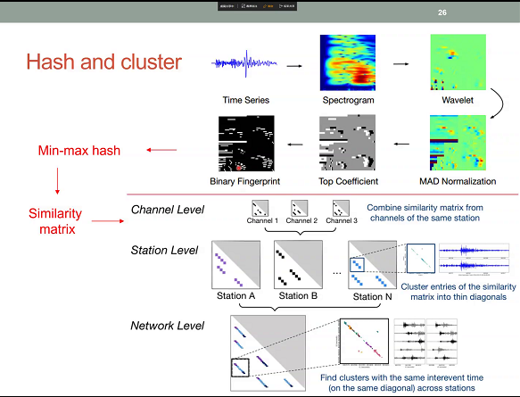

self-similarity ICML2019
<2020-06-21 周日> 如何为SGD挑选合适的数据点,使得模型尽快收敛.

COO Arrangement
